
財團法人罕見疾病基金會
性聯遺傳型低磷酸鹽佝僂症病友聯誼活動

親愛的佝僂症病友及家屬們:
今年11月我們即將展開第一次的聯誼活動，雖然我們人數不多，病友們分散在台灣各地，但希望趁著這次的聯誼活動，能夠一起分享一路走來的甘苦經驗。
這次聯誼活動也邀請到徐瑞隆 物理治療師來與大家分享佝僂症病友如何復健，讓大家得以趁這個機會對復健資訊有更深入的了解與認識，機會難得，歡迎大家踴躍報名!

- 活動時間：103年11月02日(日)
- 地點：台北市中山北路二段52號10樓
- 報名時間：即日起至10月24日（五）
13：30～13：50 | 報到時間
13：50～14：00 | 相見歡～認識彼此
14：00～15：00 | 復健課程  徐瑞隆 物理治療師
15：00～15：30 | Q&A及個人治療經驗分享
15：30~16：00 | 午茶&休息時間
16：00～16：30 | 病友聯誼時間
16：30 | 期待下次再相逢
報名方式：1、請以傳真或郵寄方式報名。
2、郵寄地址：104台北市長春路20號6樓
3、傳真專線：02-2567-3560，傳真後請來電確認。
4、報名至10/24（五）截止。
5、洽詢專線：02-2521-0717分機166，張佳瑄社工員。
主辦單位：財團法人罕見疾病基金會
協辦單位：社團法人台灣弱勢病患權益促進會
交通資訊
罕見疾病基金會 台北病友服務中心（臺北市中山北路二段52號10樓）
▶捷運
捷運北投、淡水紅線－「雙連站」下，由一號出口出來，朝中山北路方向步行約五～十分鐘即可抵達。
▶公車(國賓飯店站下車)
國賓飯店站：40、218、218(直達)、220、220(直達車)、221、227、227(區間車)、247、260、260(區間車)、261、287、310、636、659、大稻埕水岸專車、中山幹線。
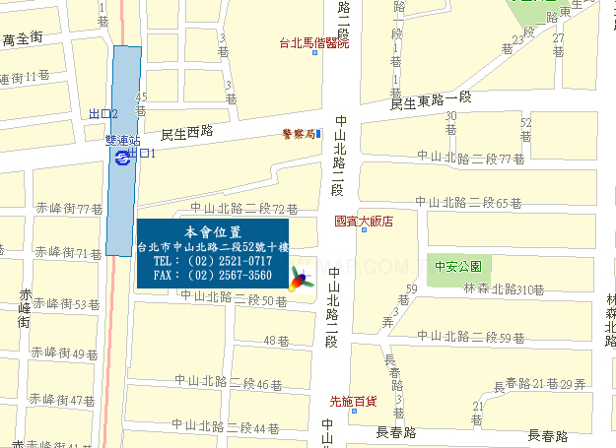
▶自助式平面停車場
位置：台北市中山北路二段62巷7號
停車車格數：8格
開放時間：24H

報名表
病友姓名 |  |  |  |  |  | 輔具使用 |  |  | 無 有
聯絡電話 |  |  | 市內電話：  行動電話(必填)： |  |  | 緊急聯絡人  (非同行者) |  | 市內電話  行動電話(必填)：
通訊地址
陪同家屬：共 人
 | 關 係 |  |  | 姓 名 |  |  | 活動當日聯繫電話
1
2
3
交通方式 |  | 自行開車  大眾運輸 |  |  | 用餐 |  | 葷食 人 素食 人  其他 人
其他需協助事項：

